Modtagelse af GGOP – Claudicatio intermittens
Borgere med claudicatio intermittens kan indkaldes op til 60 dage efter modtaget genoptræningsplan. Denne faktor samt, at vi har mange borgere til holdet, få gangbånd/et hold, og et langt genoptræningsforløb gør, borgere med komorbiditet gør at det er svært at kunne vurdere, hvornår der er plads til borgerne på holdet. Derfor er det blevet team claudicatio intermittens opgave, at indkalde borgeren. Men I skal som visiterende terapeuter sørger for at oprettet borger i systemet.

Find GGOP på aktivitetsliste ”Medcom genoptræningsplaner”.
Hvis det er en borger, som ikke er oprettet, bruger i samme procedure som i ”Gammel Nexus”.
Læs GGOP, så højreklikker du på borgers navn og vælger ”Åbn link på ny fane”. Nu har du to åbne Nexus faner, som du kan skifte imellem. 1. fane med GGOP og den anden fane med forskellige relevante overblik.
Gå til overblik ”Relationer” og tilknyt organisationer. Der skal altid tilknyttes Genoptræning samt Team medicinsk.
Senere i modtagelsen af GGOP kommer I som visiterende terapeut til at give besked til gruppen af fysioterapeuter, som har claudicatio intermittens ved at sende en opgave.
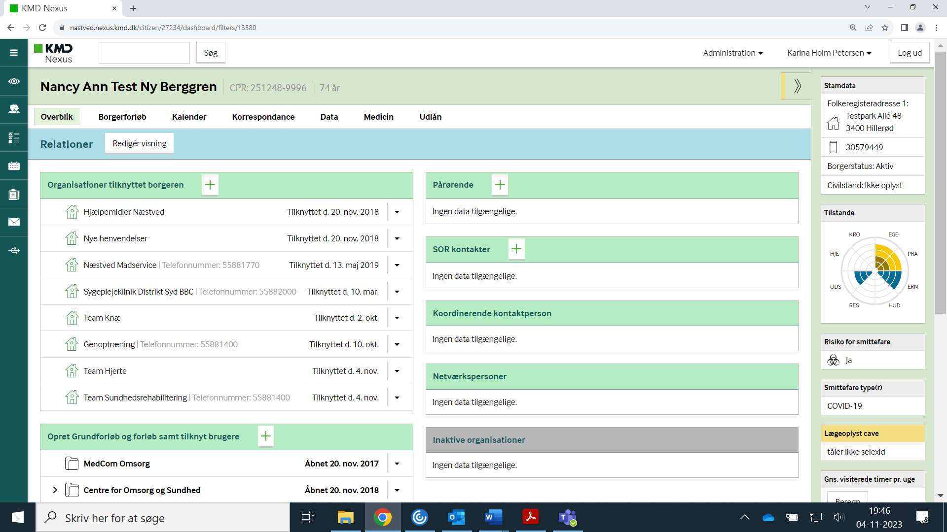

Team claudicatio intermittens

Du skal i boksen ”Opret grundforløb samt tilknyt bruger” oprette grundforløbet Socialt og Sundhedsfagligt grundforløb samt ”Sag: Genoptræning og fysioterapi efter sundhedsloven. NB! Hvis forløb allerede, er oprettet på borger skal det ikke oprettes igen.
Tilføj også grundforløbet Medcom – træning og sundhed.
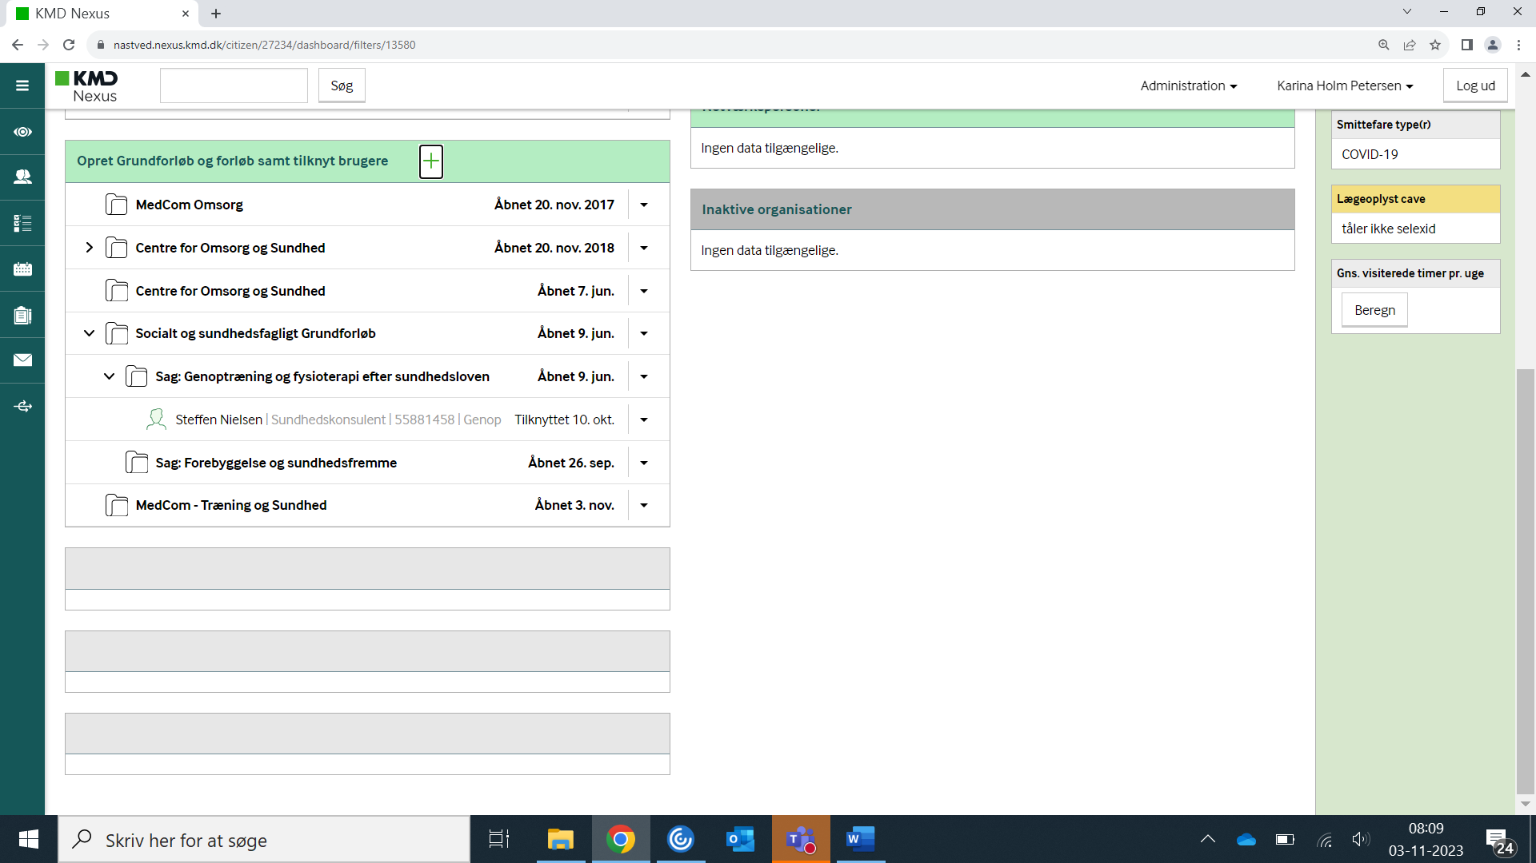

Gå til overblikket ”Træning og Sundhed Administration”. Klik på boksen ”Årsager-Træning og Sundhed” og klik på plusset for at åbne Henvisningsskemaet ”Henvisning genoptræning § 140 SUL”.
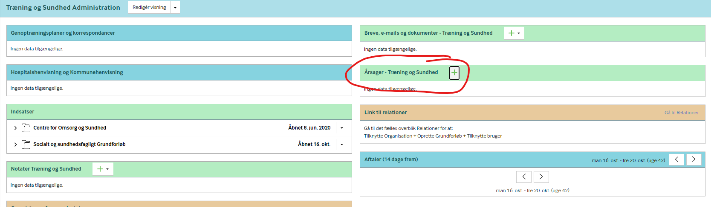

Visiterende terapeut udfylder i dette tilfælde kun ”Træningsklar dato”. Dato sættes 60 dage frem fra vi har modtaget GGOP.
”Dato for 1. tilbudte tid” udfyldes af en fysioterapeut fra Team Claudicatio intermittens. Gem skema som UDFYLDT, og dermed Ikke som låst, så teamet kan berige skemaet senere.
Visiterende terapeut skal heller ikke tildele terapeutfaglig udredning dette gøres også af Team Claudicatio intermittens, den dag indkalder borger.
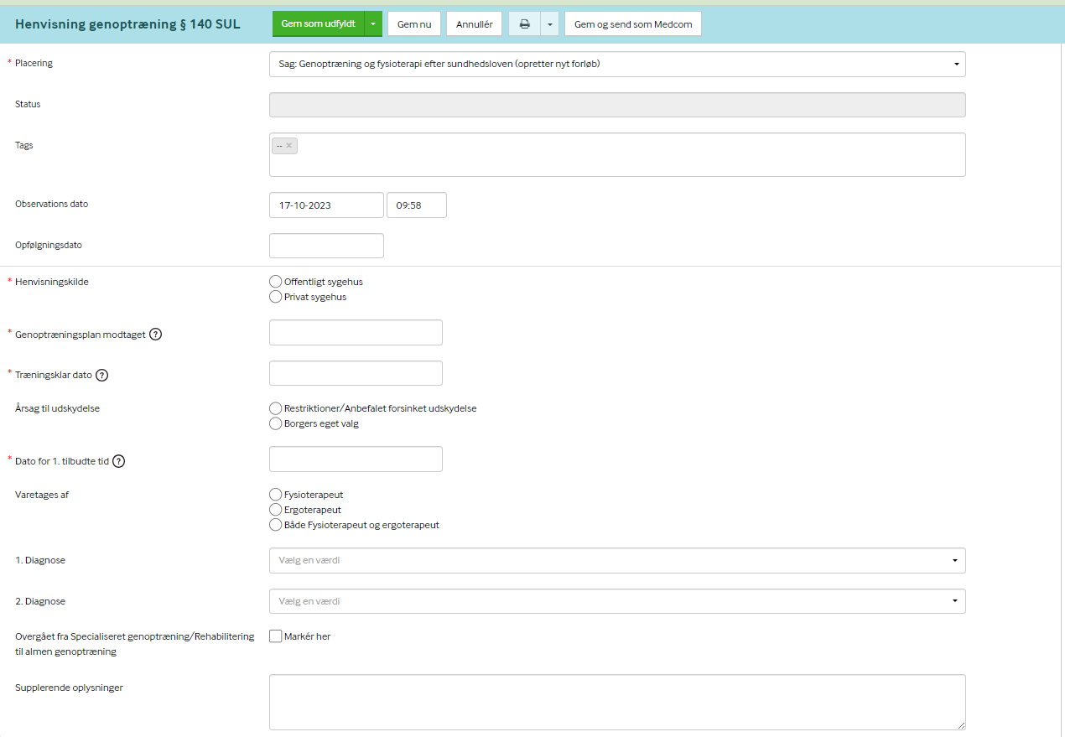

I henvisningsskema skal visiterende terapeut klikke på Opgaver i højre side og vælg opgaven GO – Claudicatio Opgaven er for udfyldt. Klik på Opret. Opgaven kan nu ses på teamets opgaveliste.
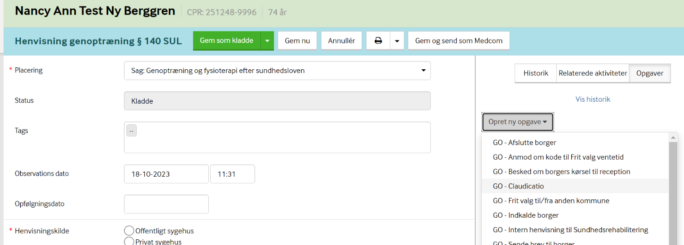

Visiterende terapeut skal nu sende orienteringsbrev til borger om at GGOP er modtaget. Brevskabelonen hedder ”GO – Claudicatio Genoptræningsplan modtaget”.
Arbejdsgangen er nu afsluttet for den visiterende terapeut, og Team Claudicatio Intermittens tager over nu ift. at indkalde borger, og oprette relevant indsats samt aftale i teamkalenderen.

OBS Se næste side for at se arbejdsgangen for Team Claudicatio intermittens

Arbejdsgang for terapeut i Team Claudicatio intermittens
Som terapeut i Team Claudicatio Intermittens, skal I sørge for 1 x ugentligt og efter behov at kigge i opgavelisten, for at indkalde borgerne, som visiterende terapeuter har sat på opgavelisten. Fristen er sat til 39 dage, derefter bliver borger markeret som rød, og der skal I sørge for at ringe til borger. Fra første dag i overskrider opgavefristen skal i indenfor 21 dage have borger i Jeres kalender – alt i alt 60 dage.
Når I har orienteret jer i opgavelisten om, hvem der først skal tilbydes en terapeutfaglig udredning, klikker i på opgaven og kommer direkte til henvisningsskemaet. I henvisningsskemaet skal I indskrive ”træningsklar dato” og ”Dato for 1. tilbudte tid”. De to datoer skal være identiske og enslydende med den tid I har tilbudt borger i jeres kalender. tryk gem og luk.
I skal selv oprette planlægningsindsatsen terapeutfaglig udredning.

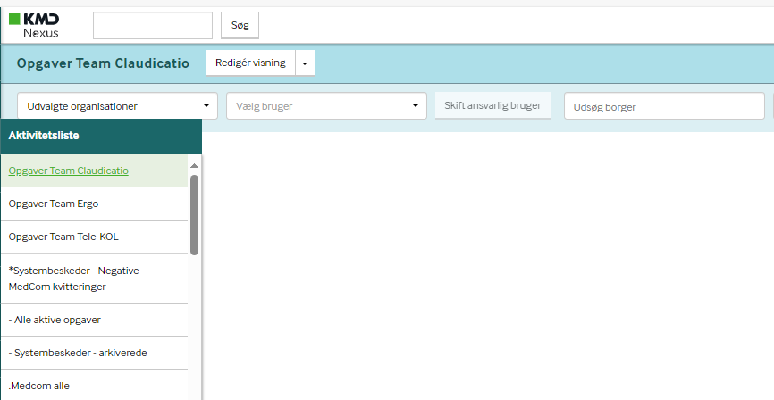
I skal selv oprette en terapeut faglig udredning og trække den planlægningsindsats i kalenderen.

Når borger er planlagt med en tid i Teamkalender til en Terapeutfaglig udredning kan brevet ”GO – Indkaldelse” sendes til borger fra overblikket Træning og Sundhed Administration. Aftalen fra kalender er flettet ind i brevet.
NB! Tjek brevet før der klikkes på send, da der kan være hentet andre aftaler ind i brevet, hvis borger har nogen i kalenderen. Så skal de slettes. Desuden har vi oplevet at der på enkelte borgere ikke flettes en aftale ind. Så må man skrive den manuelt i brevet før det sendes.

